Verfasser der Aufgabe | P. Sebastian Hacker
Erstelldatum | 17.11.2016
Testmethode | Schreiben
Niveau | b1
Testformat | Artikel
Themenbereich | Feste
Originaltitel

Geänderter Titel
Dateiname | 29_SeHa_nagrazdenie_schr_Artikel_v1.docx
Quelle: (Text) | priv
Quelle: (Foto) | Kreml
Wortzahl/Länge(min)

Version
an Schülern getestet | Schule/Jahrgang/Datum
Ergebnis der Testung | zu leicht/passend/zu schwierig
von Muttersprachler korrigiert | Irina Bartashova
 | Vokabelvorbereitung: russischlehrer.at -> Material allgemein/ Präsentationen für den Unterricht/ награждение австрийца - Fest im Kreml

Kurzfilm mit der Rede von Dr. Erich Poyntner (2min)
https://www.youtube.com/watch?v=eaLnDt2GJZ0

План написания заметки

Награждение австрийского учителя
Начало текста: | введение о значении награждений
Окончание текста: | заключение о радости для всех учителей и учащихся
Абзацы: | 5
Стиль речи: | неформальный, личный отклик
Цель написания: | информировать читателей о награждении австрийского учителя  - описав обстановку в Кремлевском дворце  - рассказав за какие заслуги он был награждён  - высказав свое мнение о значении награждения для отношений между Австрийской Республикой и Российской Федерацией
Запас слов: | cредний, по теме «праздники»
Кому Вы пишете? | молодым читателям школьной газеты

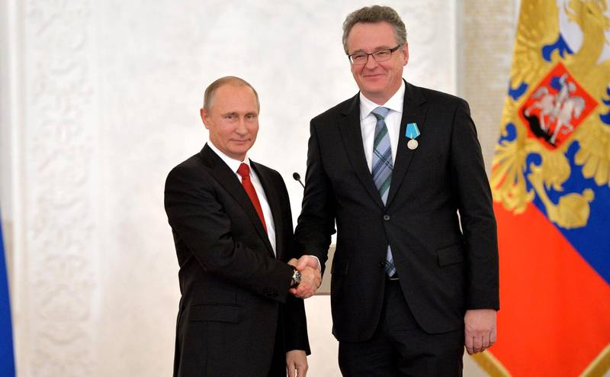

Напишите заметку в школьное издание о награждении австрийского преподавателя
В своей заметке
- опишите обстановку в Кремлевском дворце
- расскажите за какие заслуги он был награждён
- выскажите свое мнение о значении награждения для отношений между Австрийской Республикой и Российской Федерацией.
Придумайте заголовок к заметке. Напишите около 150 слов.

